UNIVERSIDAD AUTÓNOMA DE BAJA CALIFORNIA

FACULTAD DE CIENCIAS QUÍMICA E INGENIERÍAS



Prof. Mayra Duran Rodríguez  
Programación orientada a objetos

**Practica #3**

Mario Mendoza Virgen   
Matricula 1261594



Tijuana, Baja California, México 13 de octubre de 2020

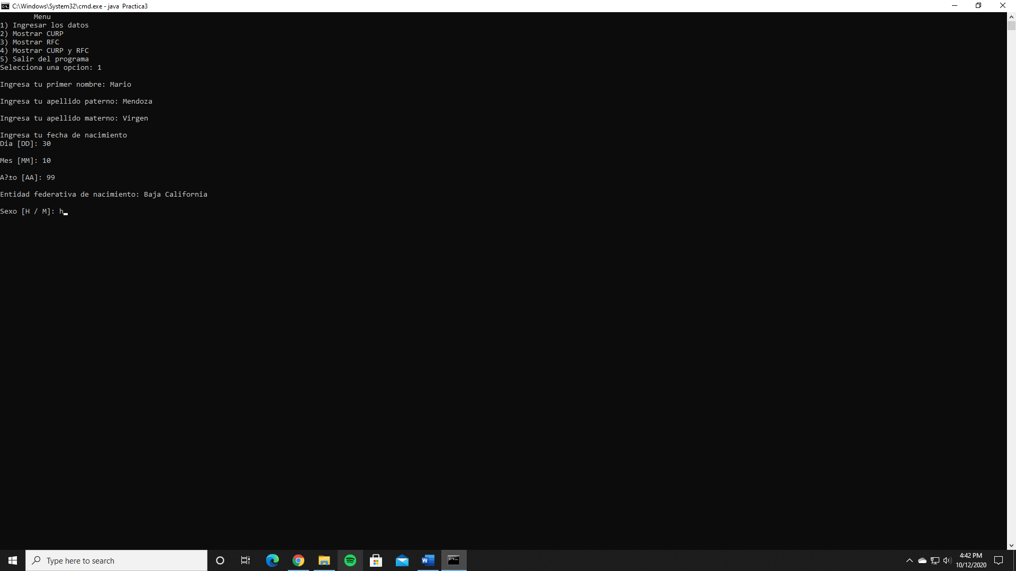

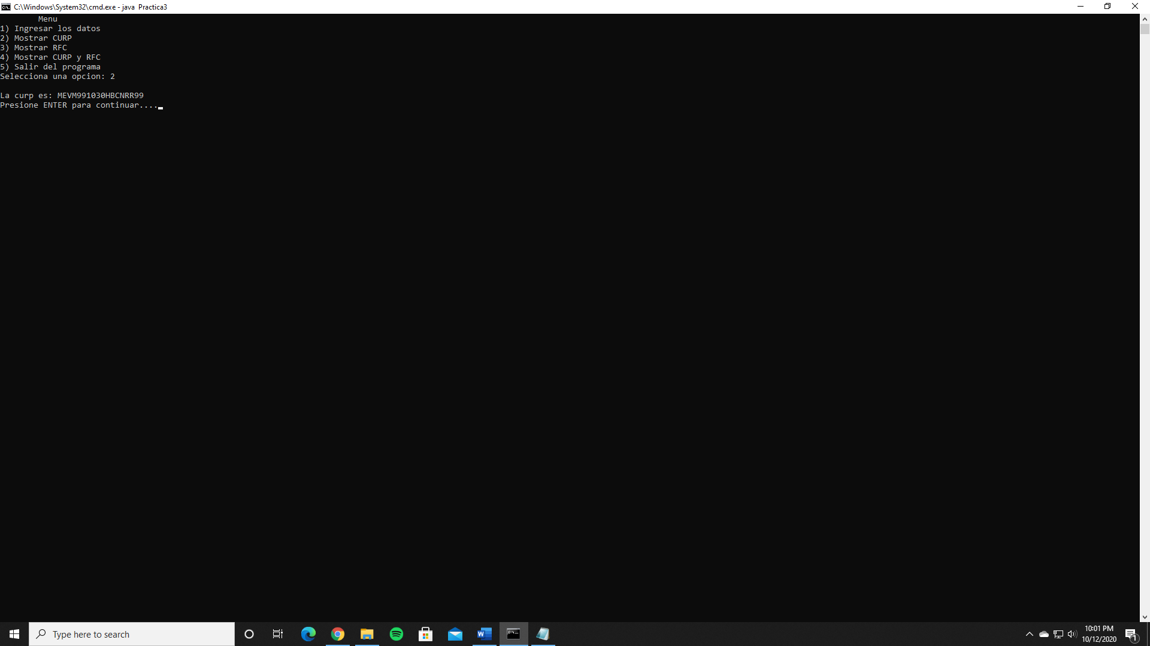

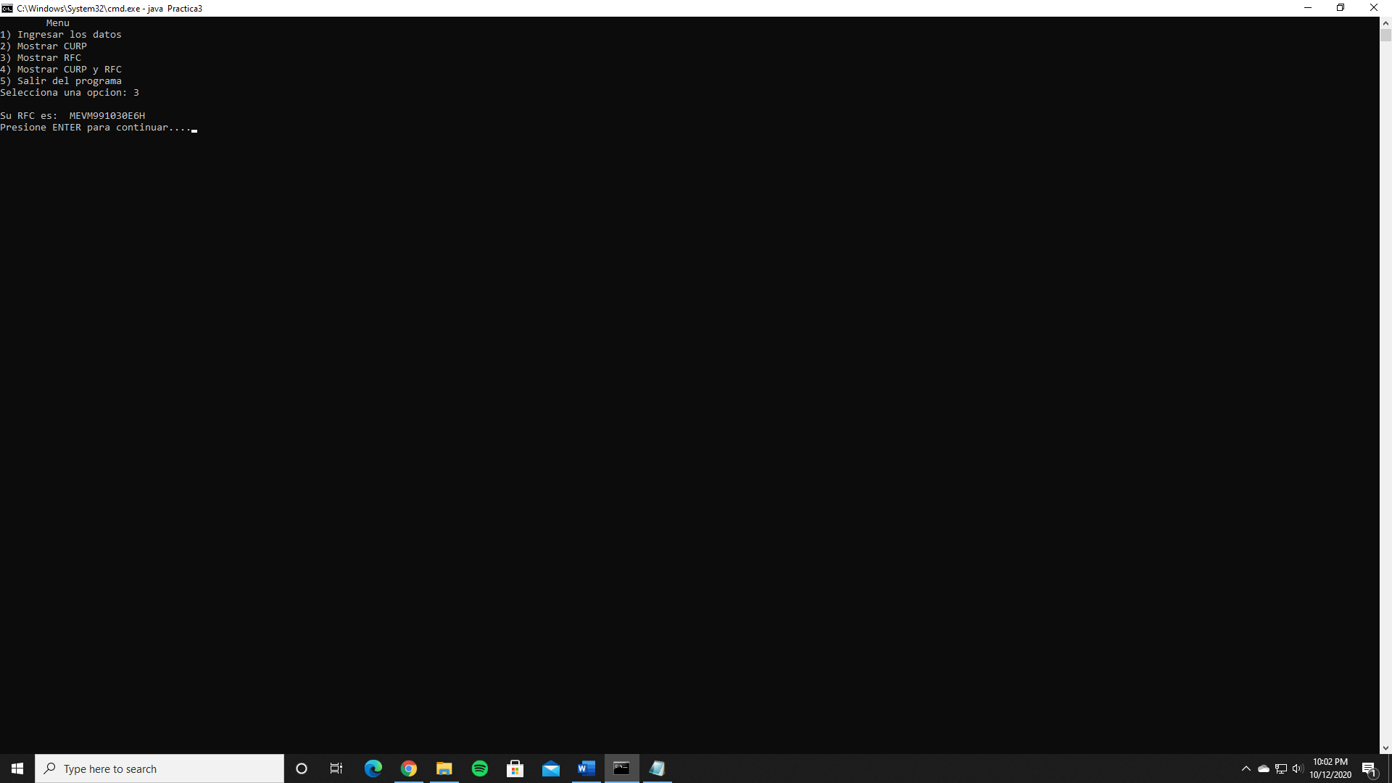

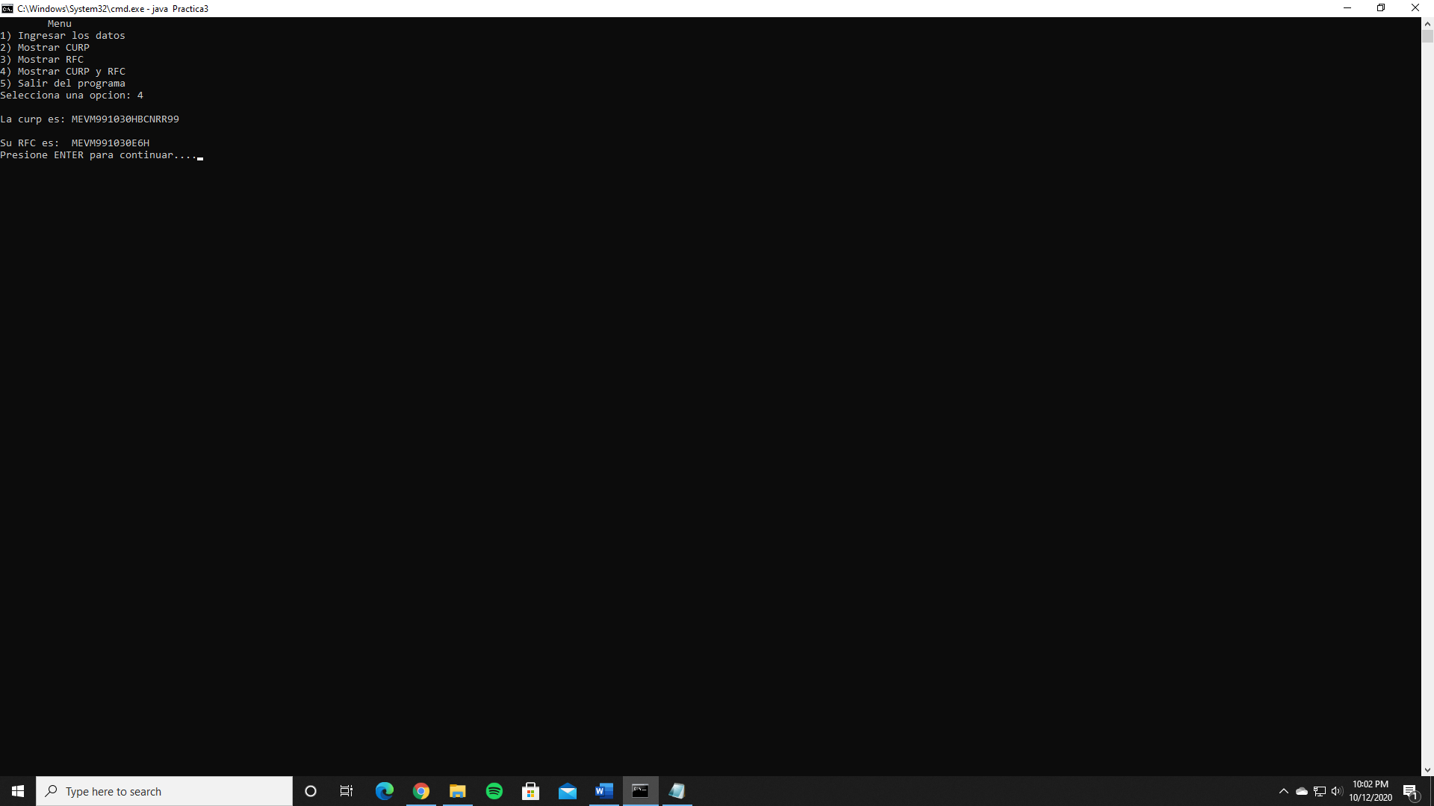

Practica3.java

import java.util.*;

import java.io.IOException; //para limpiar pantalla

public class Practica3 {

    public static void main(String [] args)throws IOException, InterruptedException{

        int opc=0;

        String curp=" ",rfc = " ";

        Persona per;

        do{

            new ProcessBuilder("cmd", "/c", "cls").inheritIO().start().waitFor();

            opc  = Menu.Opciones(opc);

        switch(opc){

            case 1:

                per = new Persona("-", "-", "-","-","-","-",'-',"-");//Inicializamos los valores

                Menu.datos(per);//Despues de capturar datos se realiza la generacion de curp y rfc

                curp = generaCURP.generarCurp(per); // Se evitan cambios en los valores aleatorios

                rfc = generaRFC.generarRFC(per);

                break;

            case 2:

                generaCURP.imprimeCurp(curp);

                Menu.salida();

                break;

            case 3:

                generaRFC.imprimeRFC(rfc);

                Menu.salida();

                break;

            case 4:

                generaCURP.imprimeCurp(curp);

                generaRFC.imprimeRFC(rfc);

                Menu.salida();

                break;

            case 5:

                System.out.println("\nSaliendo del prgrama...");

                Menu.salida();

                break;

            default:

                System.out.println("Error, vuelve a intentarlo");

                break;

        }

        }while(opc != 5);

    }

}

class Menu {

    static Scanner sc = new Scanner(System.in);

    public static int Opciones(int opc){

        System.out.println("\tMenu");

        System.out.println("1) Ingresar los datos");

        System.out.println("2) Mostrar CURP");

        System.out.println("3) Mostrar RFC");

        System.out.println("4) Mostrar CURP y RFC");

        System.out.println("5) Salir del programa");

        System.out.print("Selecciona una opcion: ");

        opc = sc.nextInt();

        return opc;

    }

    public static void datos(Persona per){//Guardamos todos los valores en la variable per del ripo persona

        String palabra;

        char sexo;

        String fecha;

        sc.nextLine();

        System.out.print("\nIngresa tu primer nombre: ");

        palabra = sc.nextLine();

        per.setName(palabra);

        System.out.print("\nIngresa tu apellido paterno: ");

        palabra = sc.nextLine();

        per.setLn1(palabra);

        System.out.print("\nIngresa tu apellido materno: ");

        palabra = sc.nextLine();

        per.setLn2(palabra);

        System.out.print("\nIngresa tu fecha de nacimiento");

        System.out.print("\nDia [DD]: ");

        fecha = sc.nextLine();

        per.setDay(fecha);

        System.out.print("\nMes [MM]: ");

        fecha = sc.nextLine();

        per.setMes(fecha);

        System.out.print("\nAño [AA]: ");

        fecha = sc.nextLine();

        per.setAnio(fecha);

        System.out.print("\nEntidad federativa de nacimiento: ");

        palabra = sc.nextLine();

        per.setEstado(palabra);

        System.out.print("\nSexo [H / M]: ");

        sexo = sc.next().charAt(0);

        per.setSexo(sexo);

        Menu.salida();

    }

    public static void salida(){

        sc.nextLine();

        System.out.print("Presione ENTER para continuar....");

        sc.nextLine();

    }

}

Persona.java

public class Persona {

    String nombre,apellido1,apellido2,Estado;

    String Dia,Mes,Anio;

    char Sexo;

    public Persona(String nombre, String apellido1, String apellido2,String D, String M, String A, char Sexo, String Estado){

        this.nombre = nombre;

        this.apellido1 = apellido1;

        this.apellido2 = apellido2;

        Dia = D;

        Mes = M;

        Anio = A;

        this.Sexo = Sexo;

        this.Estado = Estado;

    }

    public void setName(String nombre){

        this.nombre = nombre;

    }

    public String getName(){

        return nombre;

    }

    public void setLn1(String ln1){

        apellido1 = ln1;

    }

    public String getLn1(){

        return apellido1;

    }

    public void setLn2(String ln2){

        apellido2 = ln2;

    }

    public String getLn2(){

        return apellido2;

    }

    public void setDay(String D){

        Dia = D;

    }

    public String getDay(){

        return Dia;

    }

    public void setMes(String M){

        Mes = M;

    }

    public String getMes(){

        return Mes;

    }

    public void setAnio(String A){

        Anio = A;

    }

    public String getAnio(){

        return Anio;

    }

    public void setSexo(char Sexo){

        this.Sexo = Sexo;

    }

    public char getSexo(){

        return Sexo;

    }

    public void setEstado(String Estado){

        this.Estado = Estado;

    }

    public String getEstado(){

        return Estado;

    }

}

GeneraRFC.java

import java.util.*;

public class generaRFC {

    static char rfc[] = new char [13];

    public static String generarRFC(Persona per){

        Random rnd = new Random();

        String generadaRFC;

        rfc[0] = per.getLn1().charAt(0);

        rfc[1] = per.getLn1().charAt(1);

        rfc[2] = per.getLn2().charAt(0);

        rfc[3] = per.getName().charAt(0);

        rfc[4] = per.getAnio().charAt(0);

        rfc[5] = per.getAnio().charAt(1);

        rfc[6] = per.getMes().charAt(0);

        rfc[7] = per.getMes().charAt(1);

        rfc[8] = per.getDay().charAt(0);

        rfc[9] = per.getDay().charAt(1);

        //Se generan num aleatorios y se les agrega una 'a' para que de como resultado una letra aleatoria

        rfc[10] = (char) (rnd.nextInt(26) + 'a');

        rfc[11] = String.valueOf(rnd.nextInt(10)).charAt(0);

        rfc[12] = (char) (rnd.nextInt(26) + 'a');

        generadaRFC = String.valueOf(rfc);

        return generadaRFC;

    }

    public static void imprimeRFC(String RFC){

        System.out.println("\nSu RFC es:  "+RFC.toUpperCase());

    }

}

generaCURP.java

import java.util.*;

public class generaCURP {

    static char curp[] = new char [18];

    static String generadaCurp="000000000000000000";

    public static String generarCurp(Persona per){

        String estado;

        Random rnd = new Random();

        curp = generadaCurp.toCharArray();

        curp[0] = per.getLn1().charAt(0);

        curp[1] = per.getLn1().charAt(1);

        curp[2] = per.getLn2().charAt(0);

        curp[3] = per.getName().charAt(0);

        curp[4] = per.getAnio().charAt(0);

        curp[5] = per.getAnio().charAt(1);

        curp[6] = per.getMes().charAt(0);

        curp[7] = per.getMes().charAt(1);

        curp[8] = per.getDay().charAt(0);

        curp[9] = per.getDay().charAt(1);

        curp[10] = per.getSexo();

        estado = per.getEstado().toUpperCase();

        for(int i=0; i<34; i++){ //Busca la entidad por medio del nombre en mayusculas

            if (estado.equals(ENTIDAD_FEDERATIVA[i]) ){

                curp[11] = ENTIDAD_FEDERATIVA_VALOR[i].charAt(0);

                curp[12] = ENTIDAD_FEDERATIVA_VALOR[i].charAt(1);

            }

        }

        int i=1;

        do{

            curp[13] = per.getLn1().charAt(i);

            i++;

        }while(curp[13] == 'a'|| curp[13] == 'e'||curp[13] == 'i'||curp[13] == 'o'||curp[13] == 'u');

        i=1;

        do{

            curp[14] = per.getLn2().charAt(i);

            i++;

        }while(curp[14] == 'a'|| curp[14] == 'e'||curp[14] == 'i'||curp[14] == 'o'||curp[14] == 'u');

        i=1;

        do{

            curp[15] = per.getName().charAt(i);

            i++;

        }while(curp[15] == 'a'|| curp[15] == 'e'||curp[15] == 'i'||curp[15] == 'o'||curp[15] == 'u');

       curp[16] = String.valueOf(rnd.nextInt(10)).charAt(0);

       curp[17] = String.valueOf(rnd.nextInt(10)).charAt(0);

        generadaCurp = String.valueOf(curp);

        return generadaCurp;

    }

    public static void imprimeCurp(String Curp){

        System.out.println("\nLa curp es: " + Curp.toUpperCase());

    }

    public static String[] ENTIDAD_FEDERATIVA = {"AGUASCALIENTES",

                                                 "BAJA CALIFORNIA",

                                                 "BAJA CALIFORNIA SUR",

                                                 "CAMPECHE",

                                                 "COAHUILA",

                                                 "COLIMA",

                                                 "CHIAPAS",

                                                 "CHIHUAHUA",

                                                 "DISTRITO FEDERAL",

                                                 "DURANGO",

                                                 "GUANAJUATO",

                                                 "GUERRERO",

                                                 "HIDALGO",

                                                 "JALISCO",

                                                 "MEXICO",

                                                 "MICHOACAN",

                                                 "MORELOS",

                                                 "NAYARIT",

                                                 "NUEVO LEON",

                                                 "OAXACA",

                                                 "PUEBLA",

                                                 "QUERETARO",

                                                 "QUINTANA ROO",

                                                 "SAN LUIS POTOSI",

                                                 "SINALOA",

                                                 "SONORA",

                                                 "TABASCO",

                                                 "TAMAULIPAS",

                                                 "TLAXCALA",

                                                 "VERACRUZ",

                                                 "YUCATAN",

                                                 "ZACATECAS",

                                                 "SERV. EXTERIOR MEXICANO",

                                                 "NACIDO EN EL EXTRANJERO"};

    public static String[] ENTIDAD_FEDERATIVA_VALOR = {"AS",

                                                       "BC",

                                                       "BS",

                                                       "CC",

                                                       "CL",

                                                       "CM",

                                                       "CS",

                                                       "CH",

                                                       "DF",

                                                       "DG",

                                                       "GT",

                                                       "GR",

                                                       "HG",

                                                       "JC",

                                                       "MC",

                                                       "MN",

                                                       "MS",

                                                       "NT",

                                                       "NL",

                                                       "OC",

                                                       "PL",

                                                       "QT",

                                                       "QR",

                                                       "SP",

                                                       "SL",

                                                       "SR",

                                                       "TC",

                                                       "TS",

                                                       "TL",

                                                       "VZ",

                                                       "YN",

                                                       "ZS",

                                                       "SM",

                                                       "NE"};

}